问题1
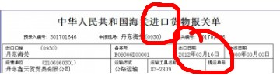

进口报关单日期显示的是出口日期

问题2

报关单上的运输工具名称显示19996

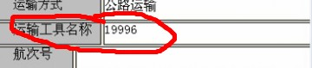

运抵报告显示不出来

是空的

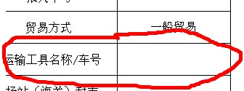

问题3

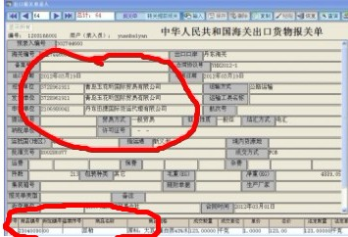

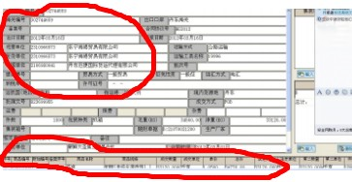

出现程序混乱 报关单跟商品规范编辑对不上

问题4

运抵报告

出现两个品名以上的 保留一个

例如
进出口货物运抵报告
监管场所名称： | 物流 |  | 编号：
申报单位 | 迅捷 | 报关单号 |  | 302745859
运抵日期 | 20120215 | 贸易方式 |  | 一般贸易
运输方式 | 公路运输 | 运输工具名称/车号 |  | 辽F09917
提运单号 |  | 场站（海关）封志
货物名称 | 包装种类 | 件数 |  | 重量
春亚纺 | 包
春亚纺 | 包
春亚纺 | 包
春亚纺 | 包
无纺衬 | 包
缝纫线 | 袋
拉链 | 纸箱
卡子 | 纸箱
织带 | 包
松紧带 | 包
涤绳 | 包
弹力绳 | 纸箱
魔术贴 | 纸箱
树脂钮扣 | 纸箱
吊牌 | 纸箱
商标 | 纸箱
塑料袋 | 袋
封箱胶带 | 纸箱
瓦楞纸箱 | 裸装
合 计 |  | 474 |  | 9168
兹声明以上报告无讹并承担法律责任 |  | 监管场所经办  人员签章： | 备注：
监管场所（签章）：

我们希望的是

进出口货物运抵报告
监管场所名称： | 物流 |  | 编号：
申报单位 | 迅捷 | 报关单号 |  | 302745859
运抵日期 | 20120215 | 贸易方式 |  | 一般贸易
运输方式 | 公路运输 | 运输工具名称/车号 |  | 辽F09917
提运单号 |  | 场站（海关）封志
货物名称 | 包装种类 | 件数 |  | 重量
春亚纺 | 包
无纺衬 | 包
缝纫线 | 袋
拉链 | 纸箱
卡子 | 纸箱
织带 | 包
松紧带 | 包
涤绳 | 包
弹力绳 | 纸箱
魔术贴 | 纸箱
树脂钮扣 | 纸箱
吊牌 | 纸箱
商标 | 纸箱
塑料袋 | 袋
封箱胶带 | 纸箱
瓦楞纸箱 | 裸装
合 计 |  | 474 |  | 9168
兹声明以上报告无讹并承担法律责任 |  | 监管场所经办  人员签章： | 备注：
监管场所（签章）：

